OAD: Nhóm 22

- 15520715: Nguyễn Phạm Nguyên Sa

**Bài Tập:** - Vẽ Sơ đồ trạng thái của thang máy.

- Vẽ Sơ đồ trạng thái của 1 đèn giao thông

- Vẽ Sơ đồ trạng thái của 1 cặp đèn giao thông tại ngã tư.

- Vẽ Sơ đồ trạng thái của 1 độc giả

- Vẽ Sơ đồ trạng thái của 1 cuốn sách

- Vẽ Sơ đồ trạng thái của 1 phòng trong khách sạn

- Vẽ Sơ đồ trạng thái của 1 quân cờ

1. Trạng thái của thang máy

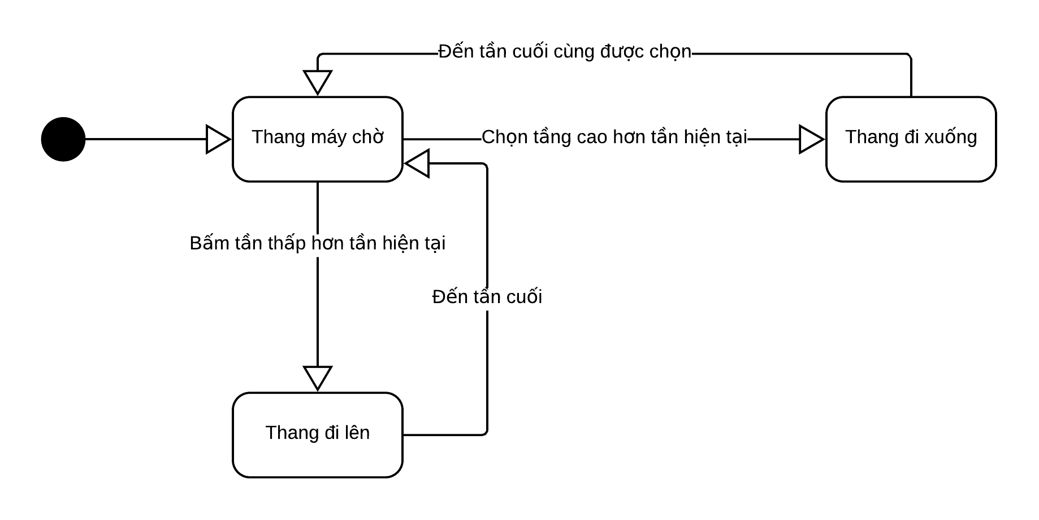

1. Trạng thái đèn giao thông

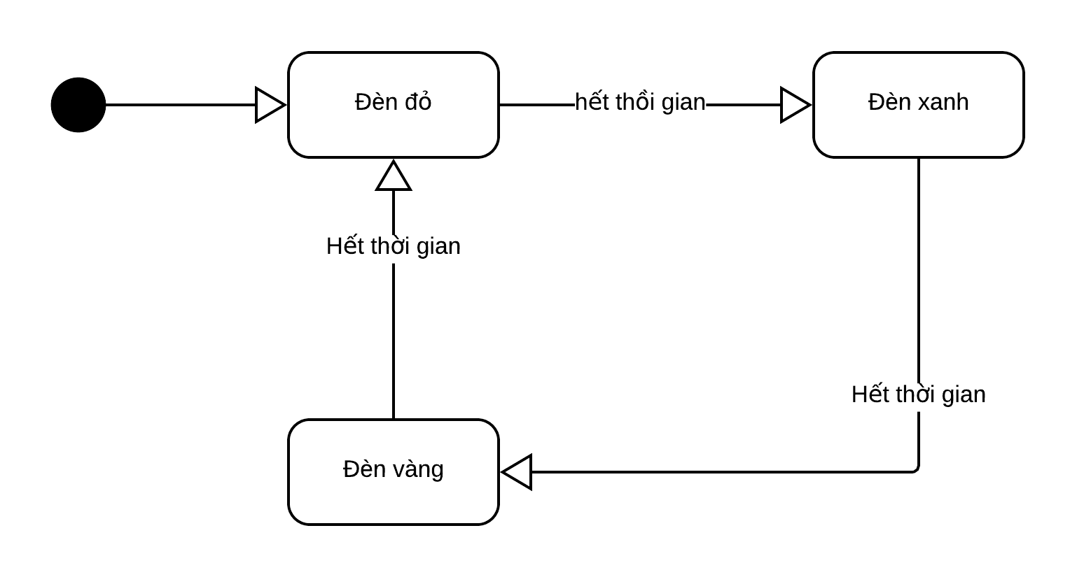

1. Sơ đồ trạng thái một cặp đèn giao thông

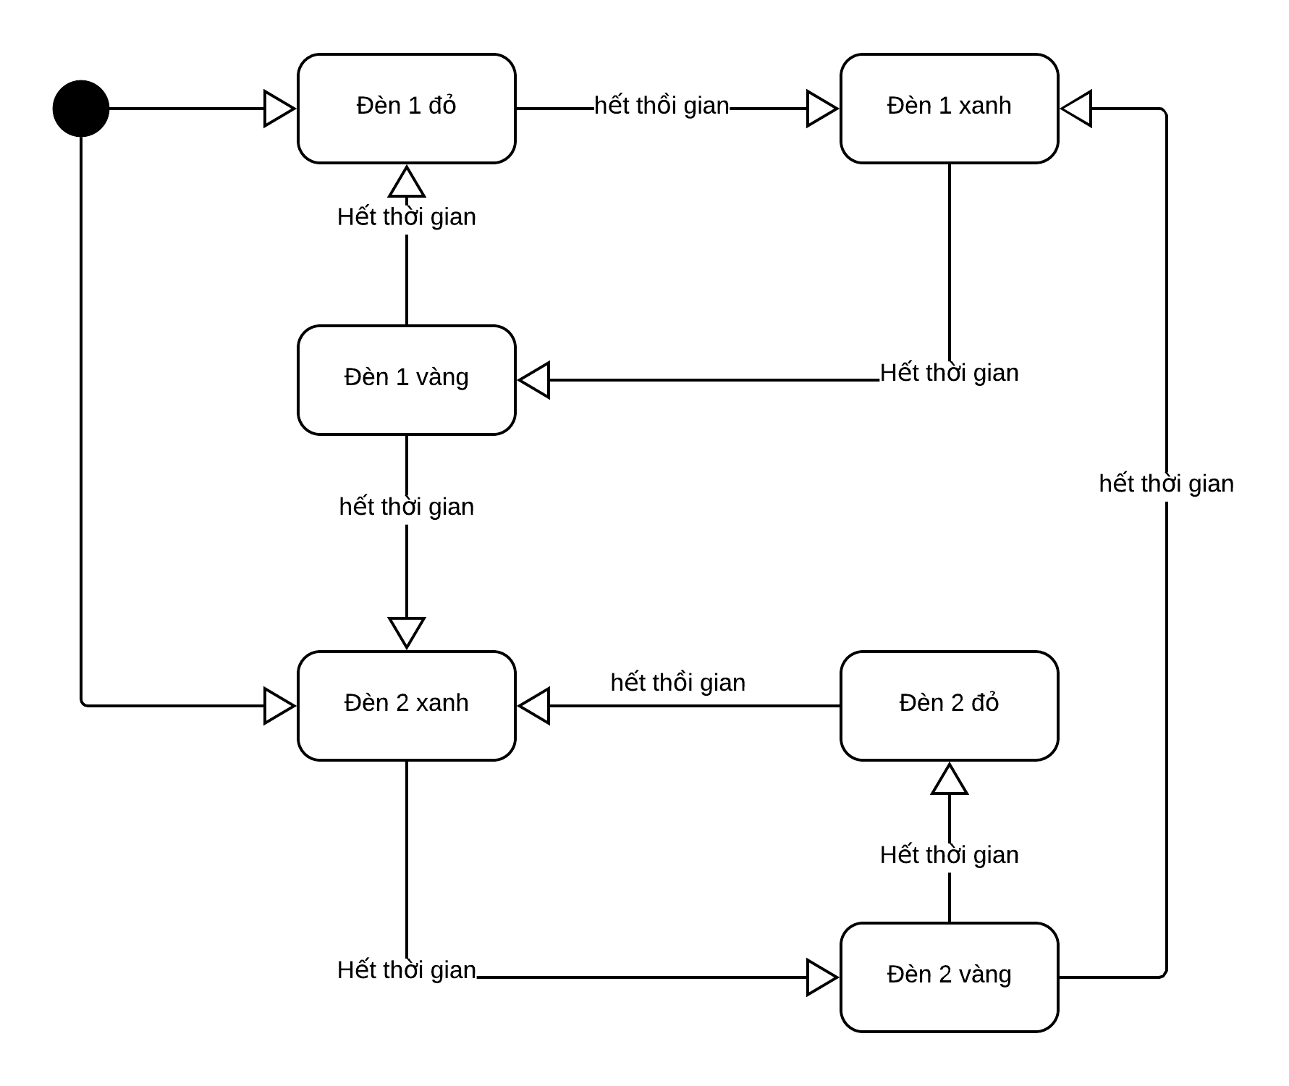

1. Trạng thái của một độc giả

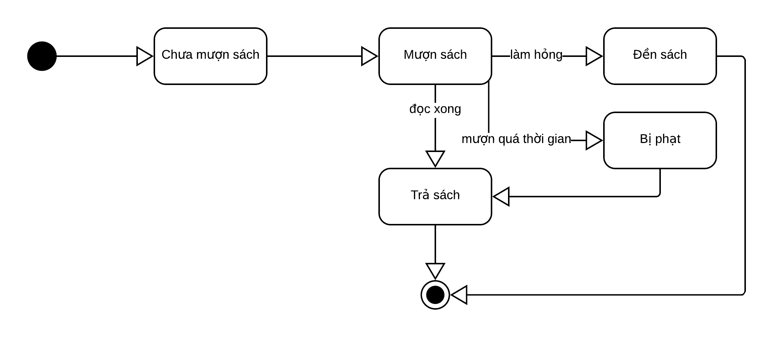

1. Trạng thái một cuốn sách

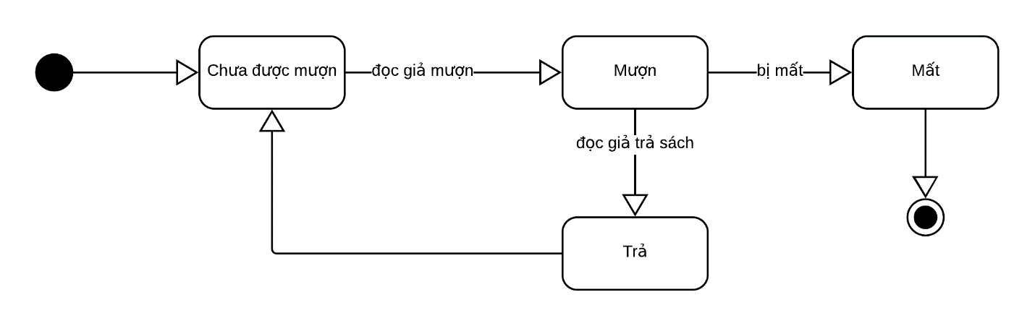

1. Trạng thái phòng cảu khách sạn

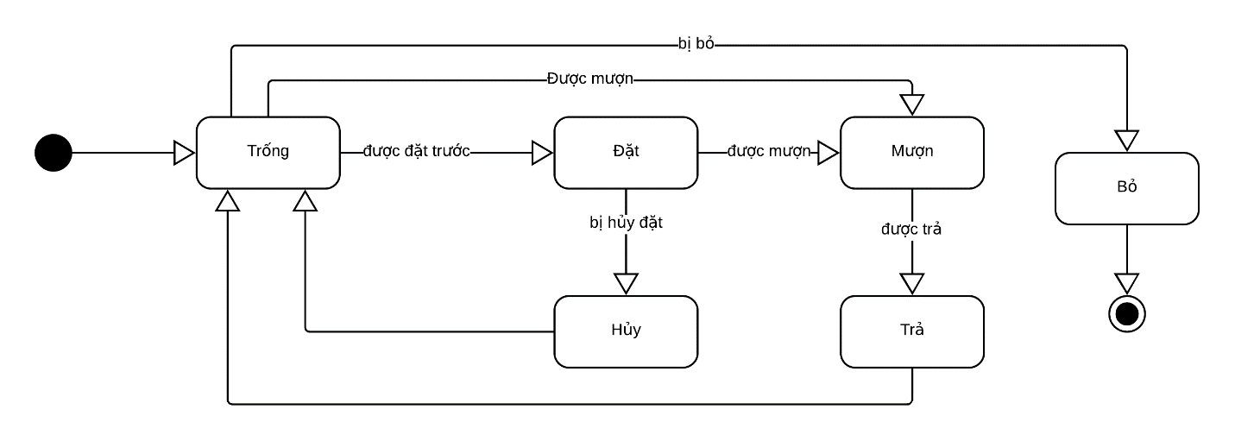

1. Trạng thái quân cờ

